UNIVERSIDAD TECNOLÓGICA DE PANAMÁ FACULTAD DE INGENIERÍA DE SISTEMAS COMPUTACIONALES DEPARTAMENTO DE SISTEMAS DE INFORMACIÓN Y CONTROL

PROYECTO CÍSTICA

CURSO:

BASE DE DATOS II

PERTENECE A:

|  |  |
| --- | --- |
| González, Eladio | 8 – 972 – 2440 |
| Delgado, José | 9 – 759 – 550 |
| Navarro, Diego | 8 – 1002 – 2283 |
| Mosquera, Alejandro | 8 – 972 – 1615 |
| Rodríguez, Víctor | 20 – 70 – 7414 |

FACILITADOR:

ING. HENRY LEZCANO

PANAMÁ 2023

I. Proyecto Base de Datos I (Diseño).

* + Nombre del proyecto de Base de Datos

Proyecto Cística S.A.

* Misión de la Base de Datos:

Diseñar e implementar una base de datos eficiente y robusta para Cística S.A., la empresa de envíos de productos farmacéuticos con drones. La base de datos debe ser capaz de almacenar y gestionar información detallada sobre drones, farmacias, envíos, centrales y personal. El diseño debe asegurar la integridad de los datos, permitir consultas eficientes y ofrecer soporte para el seguimiento de movimientos de drones, monitoreo de envíos y análisis estadístico.

* Objetivo de la misión de la Base de Datos:

El objetivo principal de la base de datos es proporcionar a Cística S.A. una herramienta eficaz para gestionar sus operaciones de envío de productos farmacéuticos mediante drones. La base de datos deberá permitir:

* + Registro Detallado: Almacenar de manera precisa y completa la información sobre drones, farmacias, envíos, centrales y personal.
  + Movimiento de Drones: Registrar y rastrear los movimientos de los drones entre las diferentes centrales, incluyendo salidas, llegadas y cambios de central, con el fin de tener un control detallado sobre el movimiento de los activos.
  + Monitoreo de Envíos: Facilitar el monitoreo de los envíos, permitiendo asociar cada envío con el dron que lo realiza, la farmacia solicitante, la ubicación de entrega, peso, distancia, precio y tiempos de envío y entrega.
  + Análisis Estadístico: Proporcionar herramientas para realizar análisis estadísticos, permitiendo a Cística S.A. obtener información valiosa sobre el rendimiento de las

farmacias, eficiencia de los drones y otros aspectos operativos.

* + Integridad de Datos: Garantizar la integridad de los datos almacenados mediante la implementación de restricciones y validaciones para prevenir inconsistencias o errores.
  + Seguridad: Implementar medidas de seguridad para proteger la información confidencial y garantizar que solo personal autorizado tenga acceso a datos sensibles.

El éxito de la base de datos se medirá por su capacidad para proporcionar información precisa y oportuna, facilitar la toma de decisiones informadas y mejorar la eficiencia operativa de Cística S.A. en el ámbito de los envíos farmacéuticos con drones.

* Definición del Proyecto
* Ámbito

El ámbito del enunciado se centra en el diseño e implementación de una base de datos para la empresa Cística S.A., que se dedica al envío de productos farmacéuticos mediante el uso de drones. Incluye la gestión detallada de información relacionada con drones, farmacias, envíos, centrales y personal asociado con la operación. Además, abarca aspectos clave como el movimiento de drones, el monitoreo de envíos, el análisis estadístico y la seguridad de los datos.

* Alcance o limites:
  1. Centrado en Operaciones de Envío Farmacéutico: El alcance se limita a las operaciones específicas de envío de productos farmacéuticos con drones. Otros aspectos del negocio de Cística S.A. que no estén directamente relacionados con estas operaciones pueden quedar fuera del alcance.
  2. Operaciones de Centrales y Drones: El diseño y seguimiento de las centrales y drones están incluidos, pero se limita a la información necesaria

para el monitoreo de movimientos y cambios de estado.

* 1. No Incluye Procesos de Fabricación de Drones: No se aborda la información relacionada con el proceso de fabricación de los drones, limitándose a los datos operativos.
  2. Enfocado en Datos de Envíos Específicos: La base de datos se enfoca en el registro detallado de información relacionada con envíos específicos, como tiempos, distancias y precios. No incluye información detallada sobre los productos farmacéuticos en sí.
  3. Análisis Estadístico Limitado: Aunque se menciona el análisis estadístico, el alcance no incluye análisis complejos o detallados que puedan requerir herramientas adicionales de análisis de datos.
  4. Seguridad de Datos Básica: La implementación de medidas de seguridad se limita a proteger la información confidencial, pero no se profundiza en medidas avanzadas de seguridad informática.
  5. No Incluye Aspectos Legales o Regulatorios: El alcance no abarca aspectos legales o regulaciones específicas relacionadas con el envío de productos farmacéuticos con drones.
  + Análisis de requerimientos:
    1. Requisitos para la Información de Drones:
       - Código de dron (clave primaria).
       - Marca, modelo y año de fabricación.
       - Disponibilidad ('Y' o 'N').
       - Capacidad de carga y velocidad promedio.
    2. Requisitos para la Información de Farmacias:
       - Código de farmacia (clave primaria).
       - RUC, nombre, correo.
       - Coordenadas decimales (latitud, longitud).
       - Teléfonos de contacto.
    3. Requisitos para la Información de Envíos:
       - Código de envío (clave primaria).
       - Asociación con dron (clave foránea).
       - Asociación con farmacia (clave foránea).
       - Ubicación de entrega (latitud, longitud).
       - Peso, distancia, precio del envío.
       - Fechas y horas de salida y entrega.
       - Tiempo de entrega (derivado de fechas y horas).
    4. Requisitos para la Información de Centrales:
       - Cod_central (clave primaria).
       - Nombre, longitud y latitud.
    5. Requisitos para la Información de Personal:
       - Código de personal (clave primaria).
       - Nombre, apellido, cédula, fecha de nacimiento, sexo.
       - Teléfonos para cada tipo de personal.
       - Código de horario.
    6. Requisitos para el Monitoreo de Drones:
       - Registro de movimientos entre centrales.
       - Registro de cambios de estado (disponibilidad).
    7. Requisitos para el Análisis Estadístico:
       - Capacidades para calcular sumas y promedios.
       - Información estadística sobre precio, peso y distancia de los envíos por farmacia.
    8. Requisitos de Seguridad:
       - Acceso restringido a personal autorizado.
       - Protección de información confidencial.
    9. Requisitos de Integridad de Datos:
       - Restricciones para garantizar la coherencia y validez de los datos.

Requisitos adicionales:

* + - * Soporte para los tres tipos de horarios: matutino, vespertino, nocturno.
  + Modelado de la Base de Datos
* Modelo Conceptual E/R

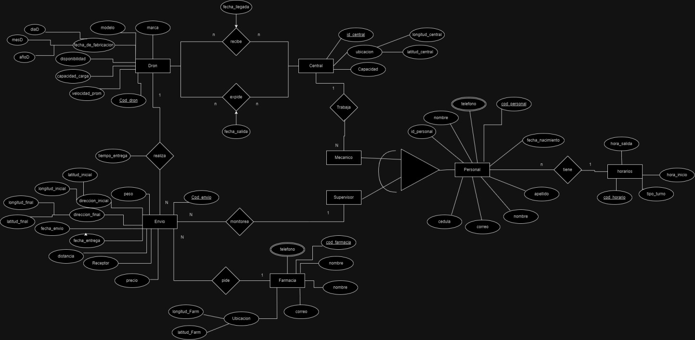

* Modelo Lógico Relación E/R Normalizado-- En Evaluación para IBDII

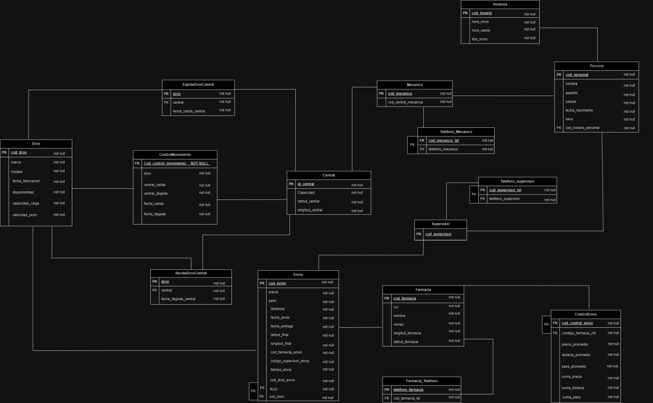

* Modelo Físico según sistema de gestión (Oracle)—En Evaluación para IBDII

CREATE TABLE **Horarios** (

cod_horario VARCHAR2(4) OT ULL,

hora_inicio DATE OT ULL, *-- hora y minuto HH24,*

*IN*

hora_final DATE  OT  ULL, *-- hora y minuto HH24, IN*

tipo_turno VARCHAR2(25) OT ULL, *-- matutino,*

*vespertino, nocturno*

CO  STRAIT HORARIO_cod_horario_pk flRIMARY KEY (cod_horario)

);

CREATE SEQUECE **cod_central_seq** START WITH 1 ICREMET BY 1;

CREATE TABLE **Central**( cod_central UMBER OT ULL, nombre VARCHAR2(25) U  IQUE,

longitud_central VARCHAR2(50) OT ULL,

latitud_central VARCHAR2(50) OT ULL,

CO  STRAIT CETRAL_cond_central_pk flRIMARY KEY (cod_central)

);

CREATE SEQUECE **cod_personal_seq** START WITH 1 ICREMET BY 1;

CREATE TABLE **flersonal** ( cod_personal UMBER,

nombre VARCHAR2(50) OT ULL,

apellido VARCHAR2(50) OT ULL, cedula VARCHAR2(10) U  IQUE OT ULL,

fecha_nacimiento DATE OT ULL, sexo CHAR OT ULL,

cod_horario_personal VARCHAR2(4) OT ULL,

CO  STRAIT flERSOAL_cod_horario_p_fk FOREIG  KEY (cod_horario_personal) REFERE  CES Horarios(cod_horario),

CO  STRAIT flERSO  AL_id_personal_pk flRIMARY KEY(cod_personal)

);

CREATE TABLE **Mecanico** ( cod_mecanico UMBER OT ULL,

cod_central_mecanico UMBER OT ULL,

FOREIG KEY (cod_mecanico) REFERE  CES flersonal(cod_personal),

CO  STRAIT MECAICO_cod_central_FK FOREIG  KEY (cod_central_mecanico) REFERE  CES Central(cod_central),

CO  STRAIT MECA  ICO_cod_flERSO  AL_flK flRIMARY KEY(cod_mecanico)

);

CREATE TABLE **Supervisor** ( cod_supervisor UMBER flRIMARY KEY,

FOREIG KEY (cod_supervisor) REFERE  CES flersonal(cod_personal)

);

CREATE TABLE **Telefono_Mecanico**( cod_mecanico_tel UMBER OT ULL, telefono_mecanico VARCHAR2(25) OT ULL,

CO  STRAIT TELEFOO_MECAICO_cod_mec_fk FOREIG KEY

(cod_mecanico_tel)

REFERE  CES Mecanico(cod_mecanico),

CO  STRAIT Telefono_Mecanico_telefono_pk flRIMARY KEY (telefono_mecanico, cod_mecanico_tel)

);

CREATE TABLE **Telefono_Supervisor**( cod_supervisor_tel UMBER OT ULL, telefono_supervisor VARCHAR2(25) OT ULL,

CO  STRAIT TEL_SUfl_cod_sup_fk FOREIG KEY (cod_supervisor_tel) REFERE  CES Supervisor(cod_supervisor),

CO  STRAIT TEL_SUfl_telefono_sup_flK flRIMARY KEY (telefono_supervisor, cod_supervisor_tel)

);

CREATE SEQUECE **cod_farmacia_seq** START WITH 1 ICREMET BY 1;

CREATE TABLE **Farmacia**( cod_farmacia UMBER OT ULL, ruc VARCHAR2(40) OT ULL, nombre VARCHAR2(35) OT ULL,

correo VARCHAR2(55) OT ULL UIQUE,

longitud_farmacia umber(8,6) OT ULL, latitud_farmacia umber(8,6) OT ULL,

CO  STRAIT FARMACIA_cod_farmacia flRIMARY KEY

(cod_farmacia)

);

CREATE TABLE **Farmacia_Telefono**( telefono_farmacia VARCHAR2(25), cod_farmacia_tel UMBER OT ULL,

CO  STRAIT FARMACIA_TEL_cod_farmacia FOREIG  KEY (cod_farmacia_tel) REFERE  CES Farmacia(cod_farmacia),

CO  STRAIT FARMACIA_flK flRIMARY KEY

(telefono_farmacia, cod_farmacia_tel)

);

CREATE SEQUE  CE **cod_dron_seq** START WITH 1 ICREMET BY 1;

CREATE TABLE **Dron**(

cod_dron UMBER OT ULL, marca VARCHAR2(50) OT ULL, modelo VARCHAR2(50) OT ULL,

fecha_fabricacion DATE OT ULL,

disponibilidad CHAR OT ULL,

capacidad_carga UMBER OT ULL, *--en kilogramos* velocidad_promedio UMBER OT ULL, *-- en km/h oo* CO  STRAIT DRO_cod_dron_pk flRIMARY KEY (cod_dron)

);

CREATE SEQUECE **cod_envio_seq** START WITH 1 ICREME  T BY 1;

CREATE TABLE **Envio**(

cod_envio UMBER OT ULL, precio UMBER OT ULL,

distancia UMBER(4,2) OT ULL, *-- kilometros*

fecha_envio TIMESTAMfl(2), *-- de cuando sale de la fiarmacia*

fecha_entrega TIMESTAMfl(2), *--de cuando se entrega al cliente*

peso UMBER OT ULL, *--en kilogramos del paquete que se envia*

|  |  |  |  |  |  |
| --- | --- | --- | --- | --- | --- |
| latitud_final  *ubicacion fiinal de* | umber(8,6)  *la entrega* | OT | ULL, *--* | *<--* | *para la* |
| longitud_final  *ubicacion fiinal de* | umber(8,6)  *la entrega* | OT | ULL,*--* | *<--* | *para la* |

cod_farmacia_envio UMBER OT ULL,

cod_supervisor_envio UMBER OT ULL, cod_dron_envio UMBER OT ULL,

tiempo_entrega I  TERVAL DAY TO SECO  D, *--*

*calcular*

CO  STRAIT E  VIO_cod_envio_pk flRIMARY KEY(cod_envio),

CO  STRAIT EVIO_cod_farm_envio_fk FOREIG  KEY (cod_farmacia_envio)

REFERE  CES Farmacia(cod_farmacia),

CO  STRAIT EVIO_cod_sup_envio_fk FOREIG KEY (cod_supervisor_envio)

REFERE  CES Supervisor(cod_supervisor), CO  STRAIT EVIO_cod_dron_envio_fk FOREIG 

KEY(cod_dron_envio)

REFERE  CES Dron(cod_dron)

);

CREATE TABLE **ExpideDronCentral** ( dron UMBER OT ULL,

central UMBER OT ULL, fecha_salida_central TIMESTAMfl(2) OT ULL,

|  |  |  |  |
| --- | --- | --- | --- |
| CO | STRAIT EXflDROCET_dron_FK FOREIG | KEY | (dron) |
| REFERE | CES Dron(cod_dron), |  |  |

CO  STRAIT EXflDROCET_central_FK FOREIG KEY

(central) REFERECES Central(cod_central),

CO  STRAIT EXflDROCET_flK flRIMARY KEY (dron,

central, fecha_salida_central)

);

CREATE TABLE **RecibeDronCentral** ( dron UMBER OT ULL,

central UMBER OT ULL,

fecha_llegada_central TIMESTAMfl(2) OT ULL,

|  |  |  |  |
| --- | --- | --- | --- |
| CO | STRAIT RECDROCET_dron_FK FOREIG | KEY | (dron) |
| REFERE | CES Dron(cod_dron), |  |  |

CO  STRAIT RECDROCET_central_FK FOREIG KEY

(central) REFERECES Central(cod_central),

CO  STRAIT RECDROCET_flK flRIMARY KEY (dron,

central, fecha_llegada_central)

);

CREATE SEQUECE **cod_control_mov_seq** START WITH 1 ICREMET BY 1;

CREATE TABLE **ControlMovimiento**( cod_control_movimiento UMBER OT ULL, dron UMBER OT ULL,

central_salida UMBER OT ULL, central_llegada UMBER, fecha_salida TIMESTAMfl(2) OT ULL, fecha_llegada TIMESTAMfl(2),

CO  STRAIT COTROL_central_llegada_FK FOREIG  KEY(Central_llegada)

REFERE  CES Central(cod_central),

CO  STRAIT COTROL_central_salida_FK FOREIG  KEY(Central_salida)

REFERE  CES Central(cod_central),

CO  STRAIT CO  TROL_cod_dron_ctrl_Fk FOREIG  KEY(dron)

REFERE  CES Dron(cod_dron),

CO  STRAIT COTROL_cod_control_flK flRIMARY KEY(cod_control_movimiento)

);

CREATE SEQUE  CE **cod_control_envio_seq** START WITH 1 ICREMET BY 1;

CREATE TABLE **ControlEnvio** (

|  |  |  |
| --- | --- | --- |
| cod_control_envio UMBER | OT | ULL, |
| cod_farmacia_ctrl UMBER | OT | ULL, |
| precio_promedio UMBER, |  | |
| distancia_promedio UMBER,  peso_promedio UMBER, |
| suma_precio UMBER, |
| suma_distancia UMBER, |

suma_peso UMBER,

CO  STRAIT COTROLE  VIO_farmacia_FK FOREIG  KEY

(cod_farmacia_ctrl)

REFERE  CES Farmacia(cod_farmacia),

CO  STRAIT CO  TROLEVIO_cod_control_flK flRIMARY KEY(cod_control_envio, cod_farmacia_ctrl)

);

* Funciones

Con esta función se calcula el tiempo que dura la entrega desde que el dron sale de la farmacia hasta que entrega el dron entrega al cliente final

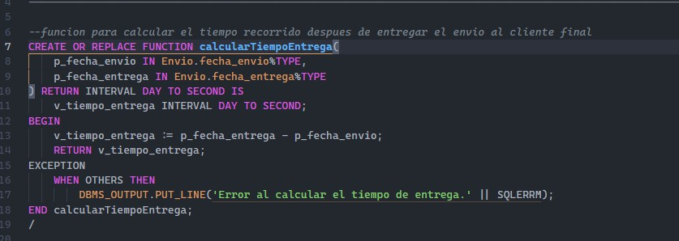

La siguiente función la empleamos para calcular la distancia geodésica desde la ubicación de la farmacia hasta la ubicación del cliente final

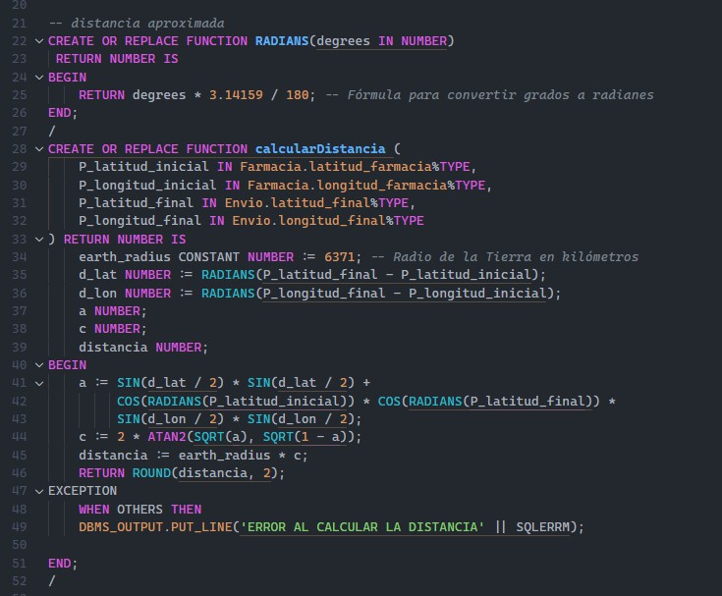

También utilizamos una función para calcular los precios de los envíos en función de la distancia

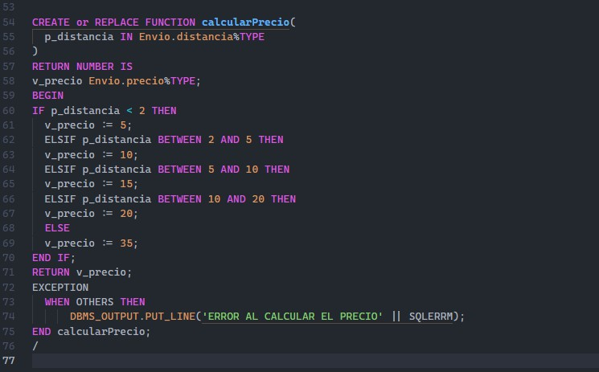

* Procediimiento

Procedimiento para insertar los horarios

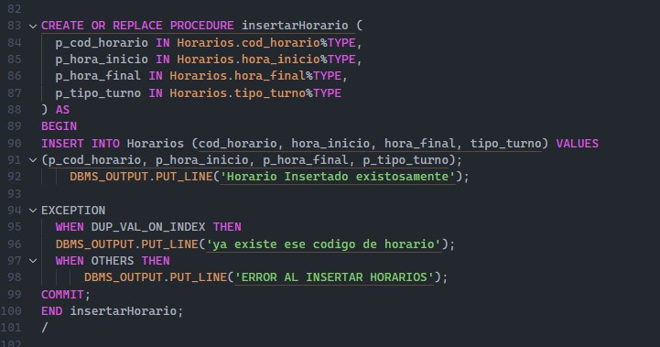

Procedimiento para insertar las centrales

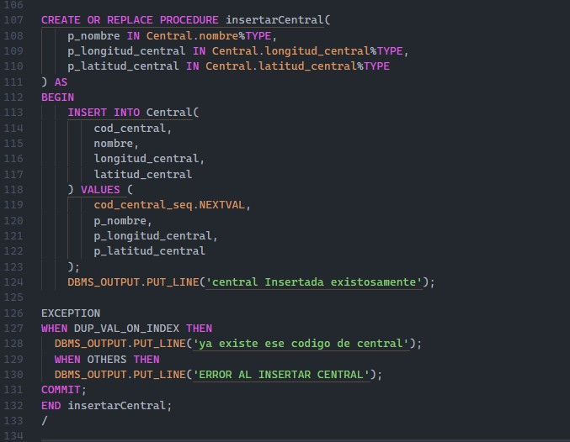

Para insertar los mecánicos: se pasan los datos incluyendo el teléfono y la central donde trabaja

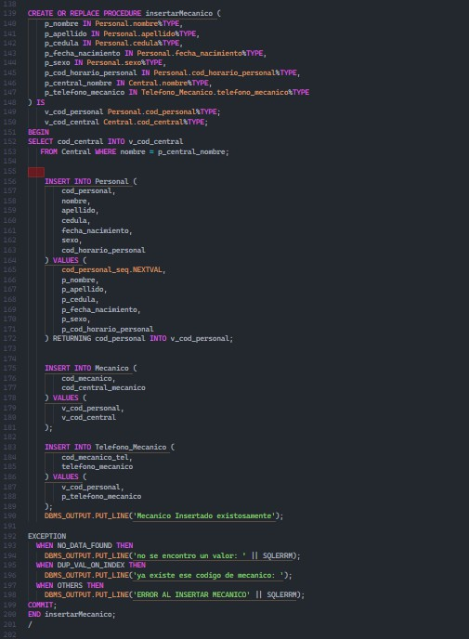

Procedimiento para insertar a los supervisores que monitorean los envíos, los supervisores trabajan remotamente por eso no se indica central

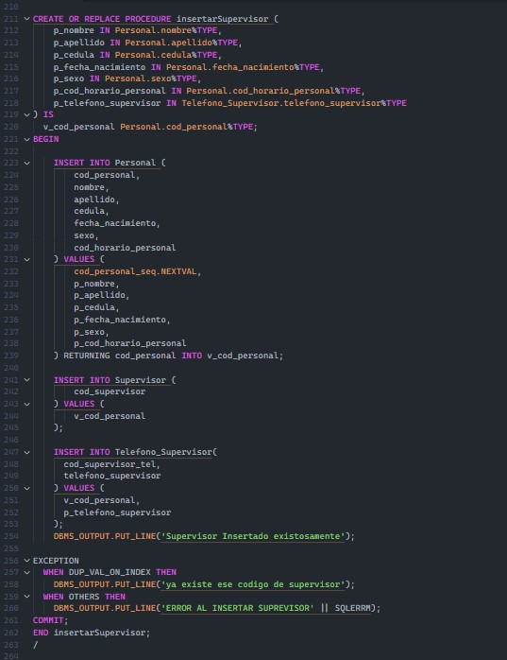

Procedimiento para insertar farmacias

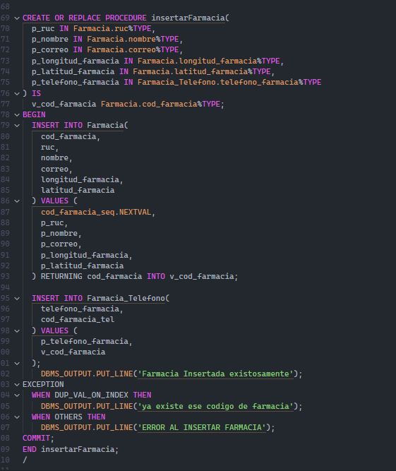

Procedimiento para insertar los drones

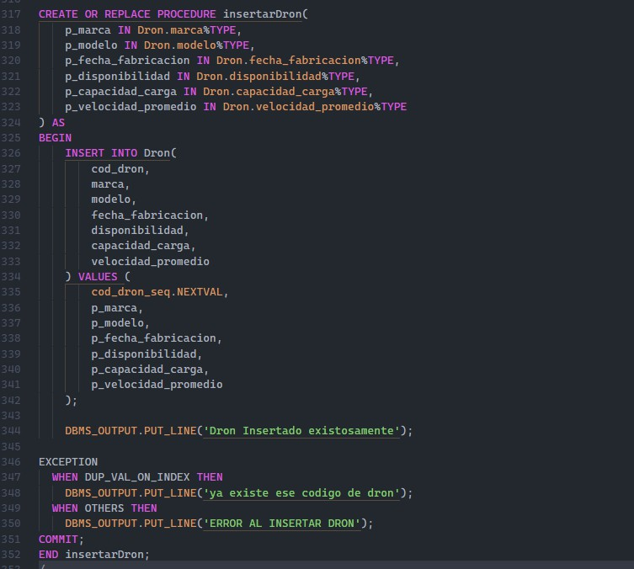

Procedimiento para insertar los envios:

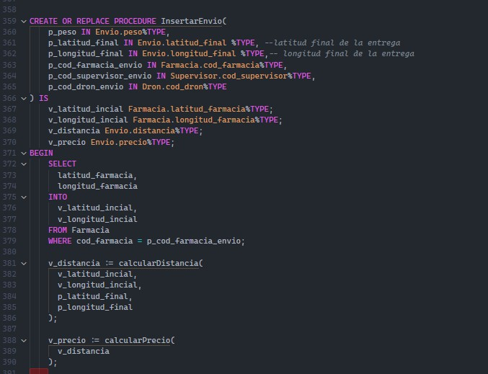

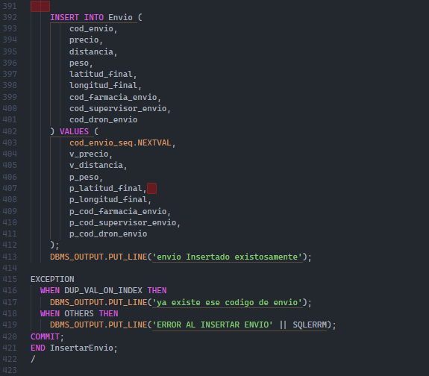

Procedimiento para insertar en la tabla expideDroncentral

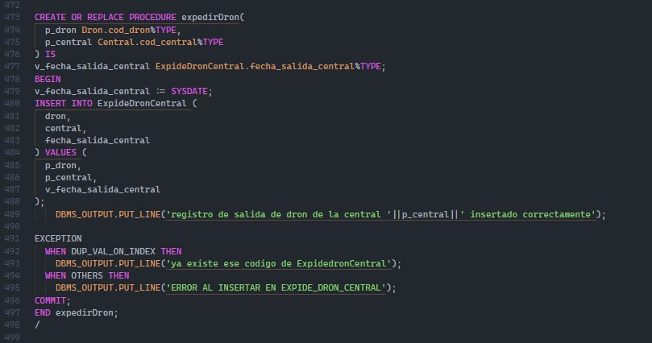

Procedimiento para cuando el dron llega a la farmacia

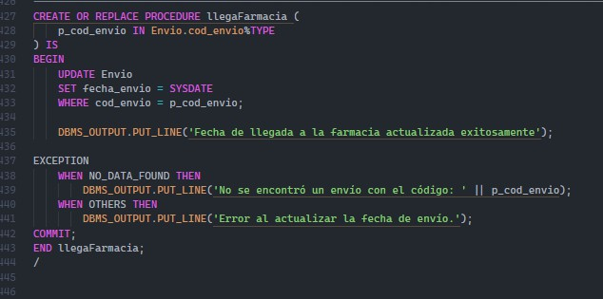

Procedimiento para cuando llega el envio al cliente final

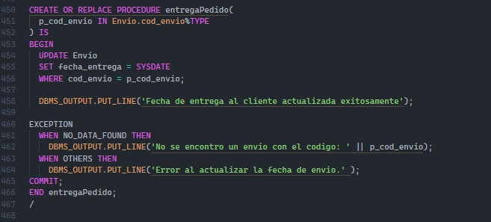

Procedimiento para cuando el dron llega a una central

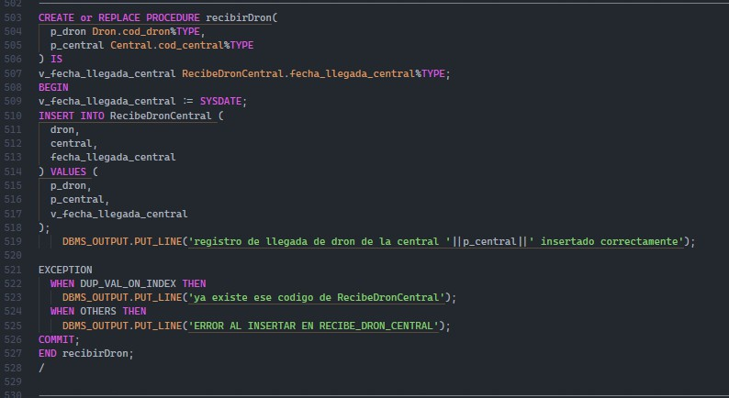

Y procedimiento para actualizar los datos estadísticos de los envíos por farmacia

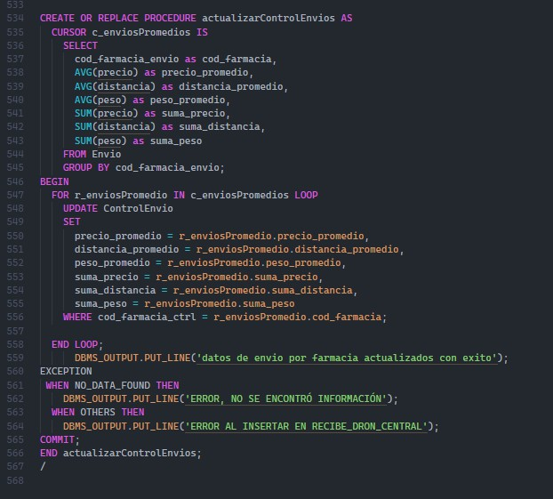

* Triggers

Triggers para insertal en la tabla control movimientos para saber cuando sale que dron de que central y cuando llega y a que central

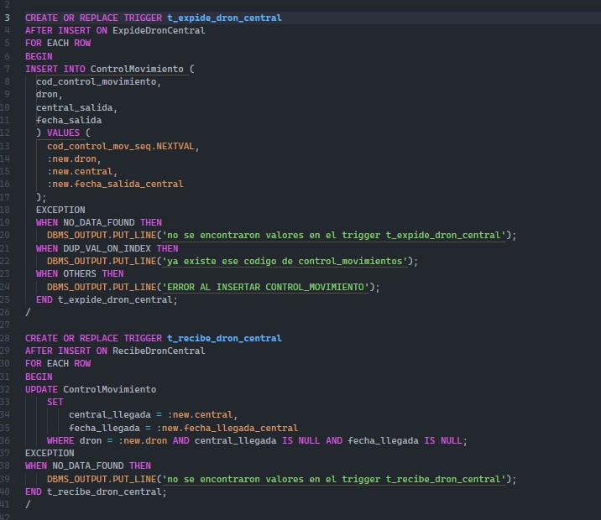

Trigger para insertar una farmacia en la tabla de control_envio

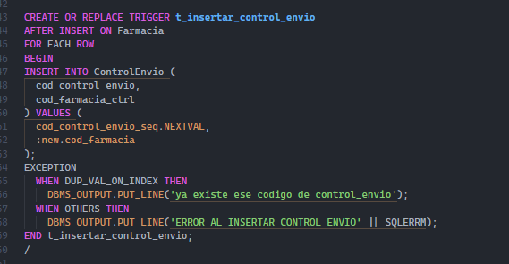

Trigger para actualizar el tiempo de entrega cuando se le entrega el pedido al cliente

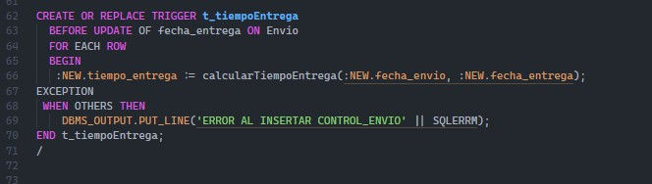

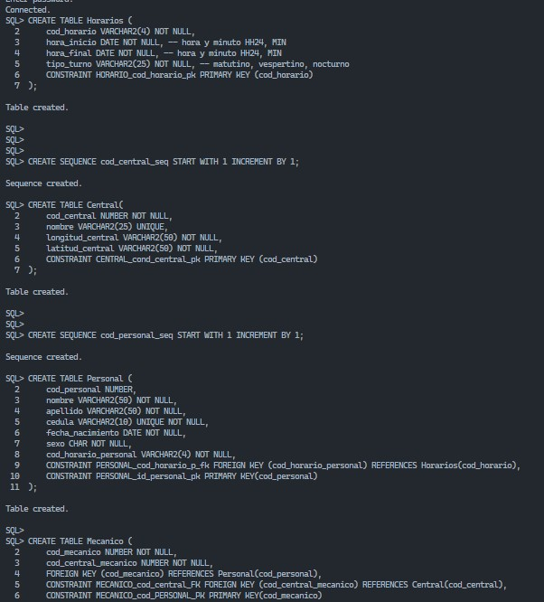

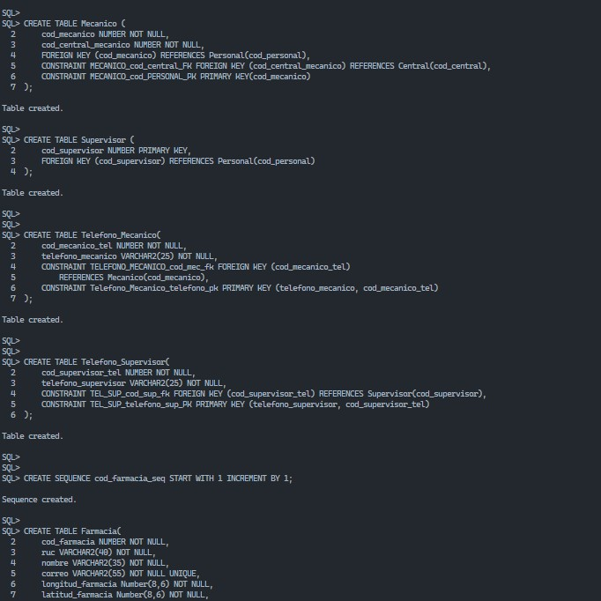

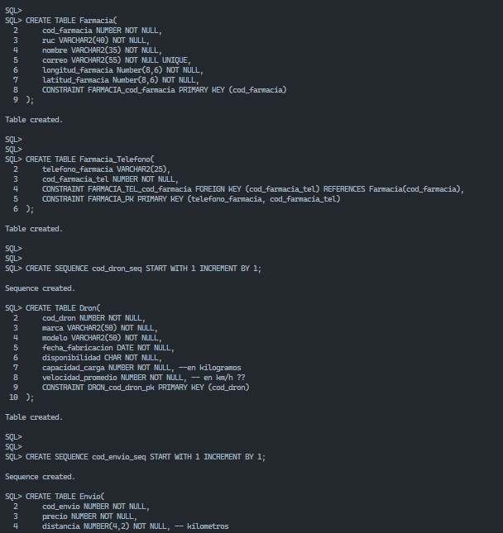

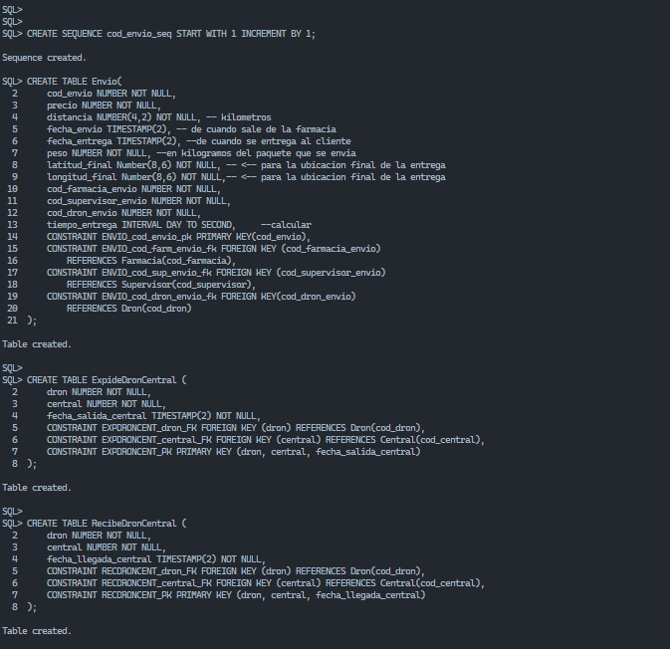

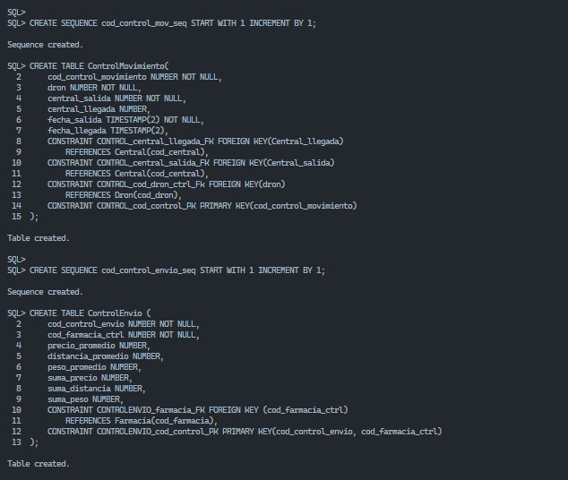

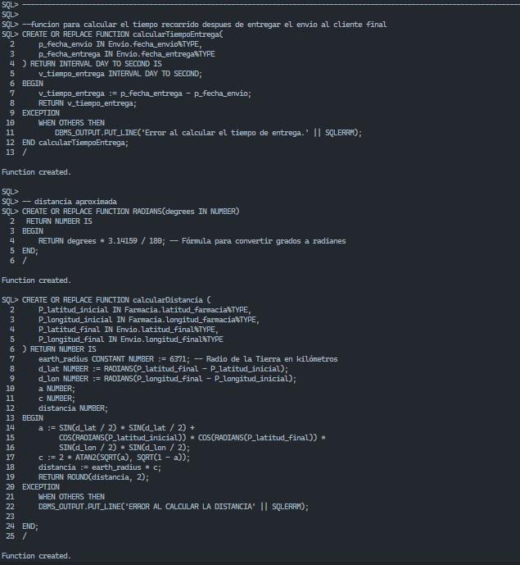

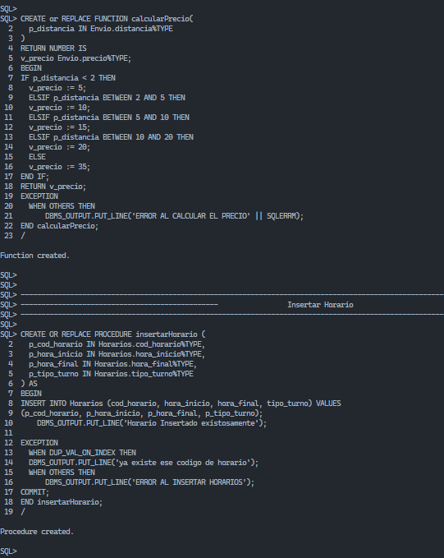

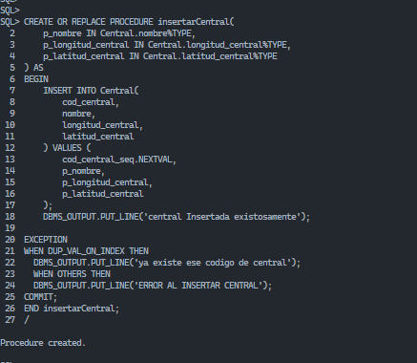

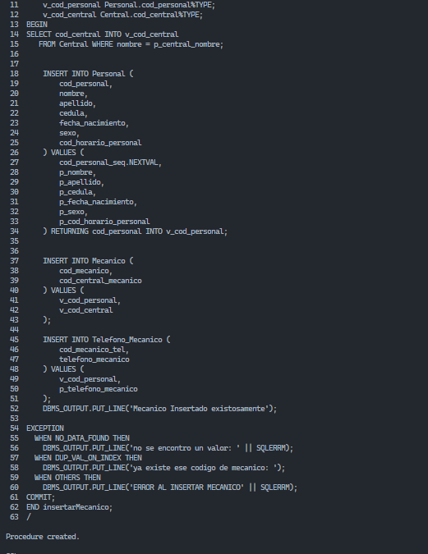

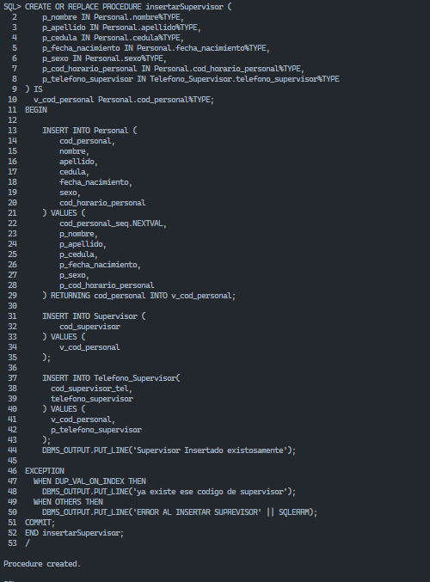

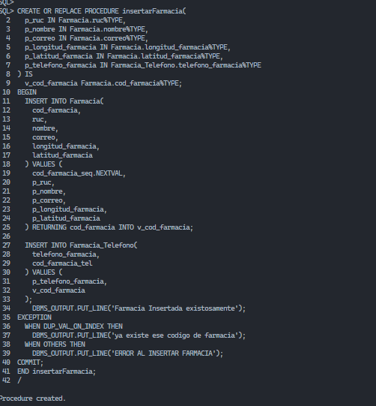

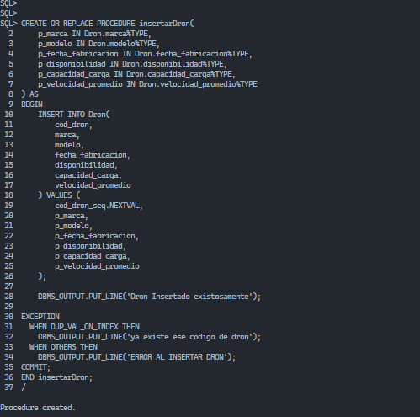

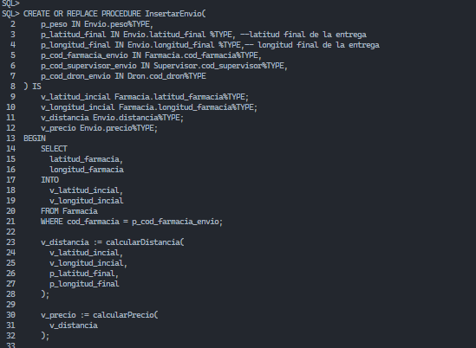

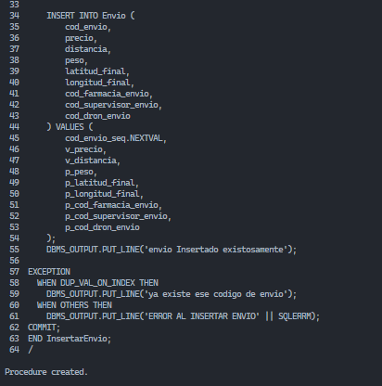

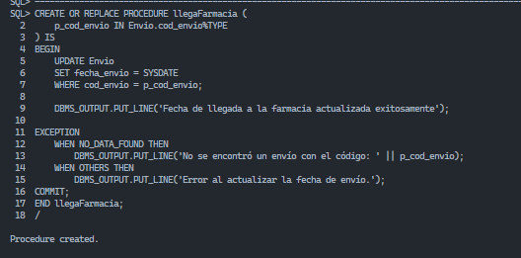

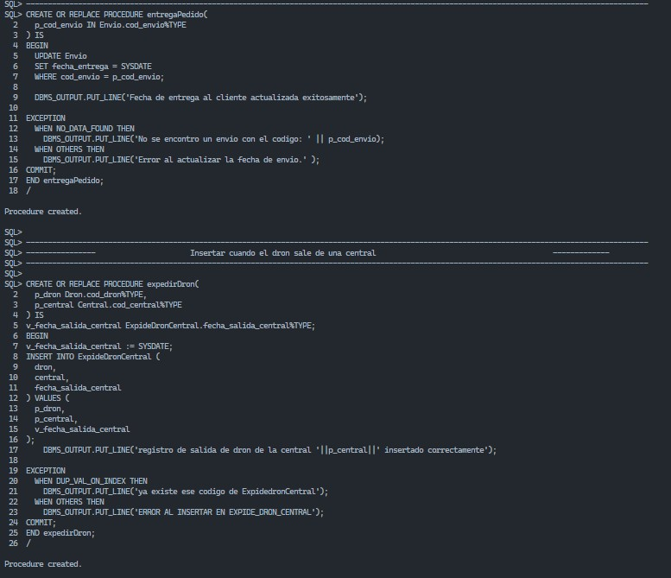

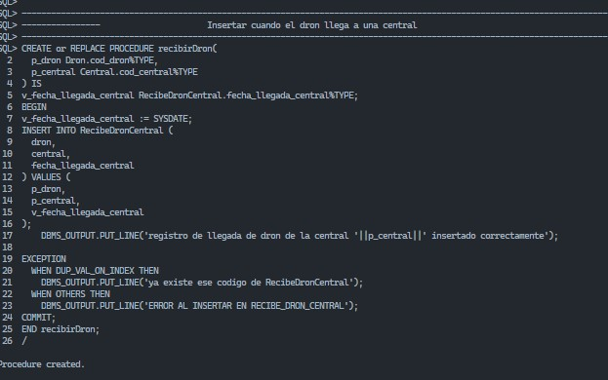

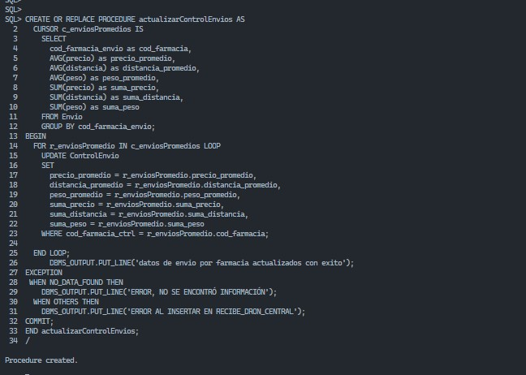

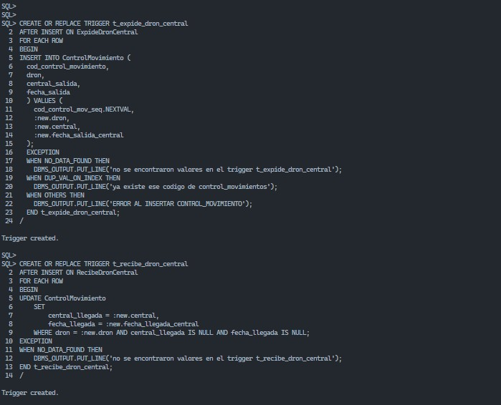

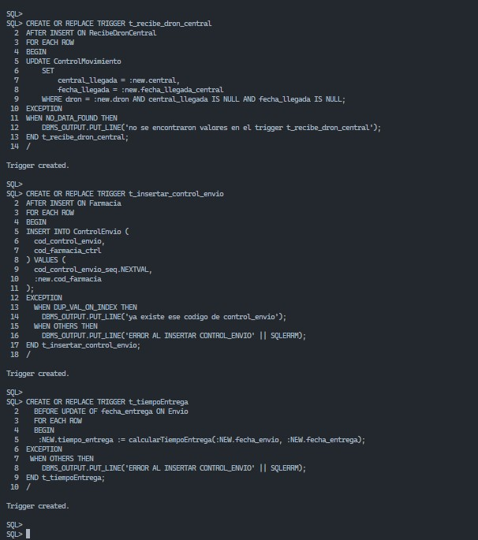

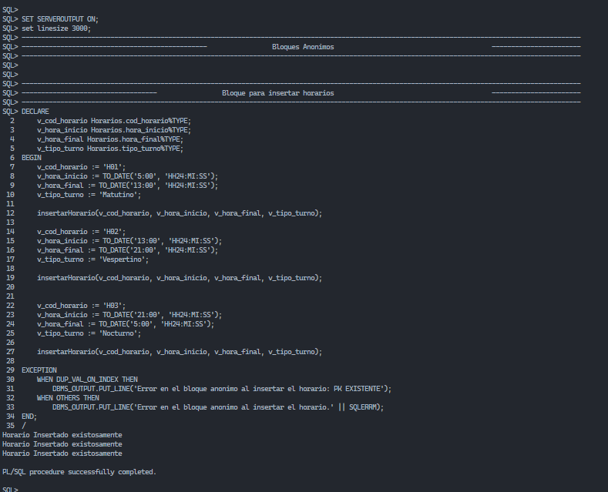

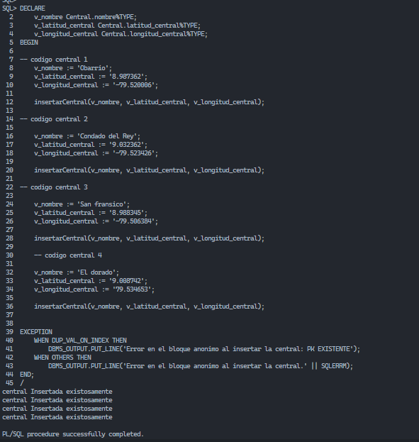

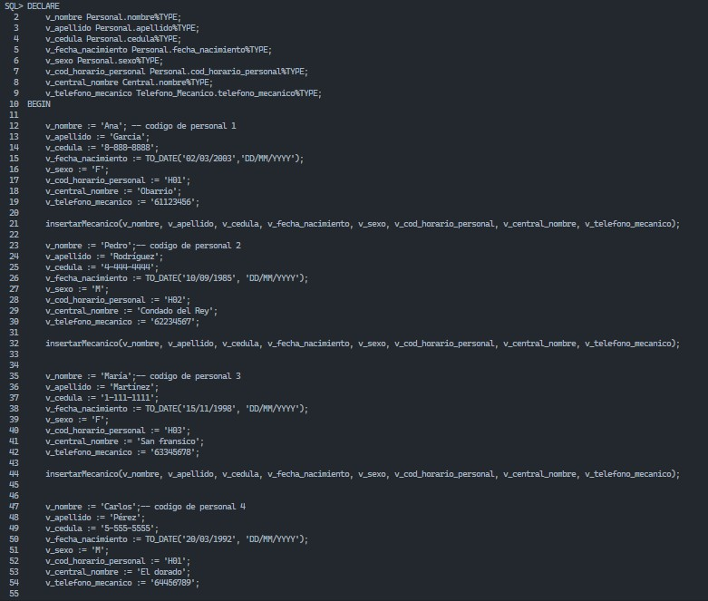

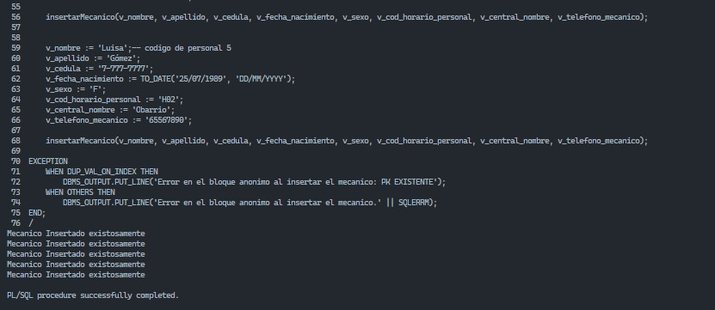

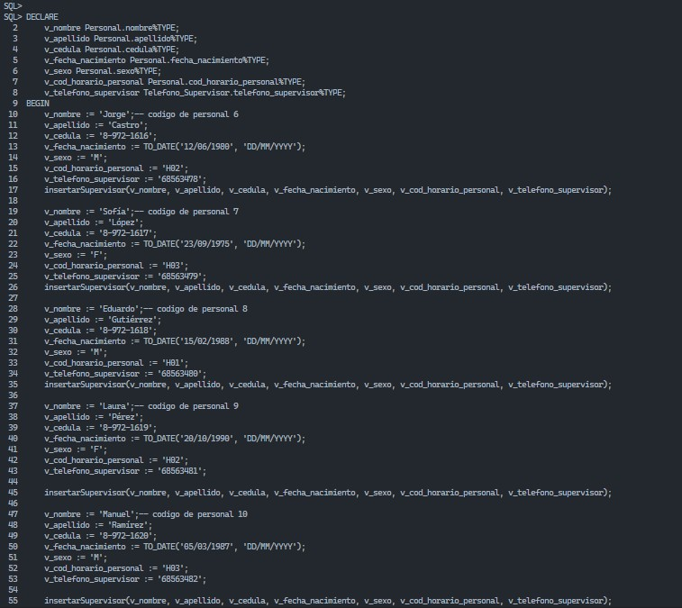

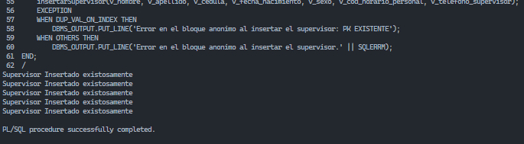

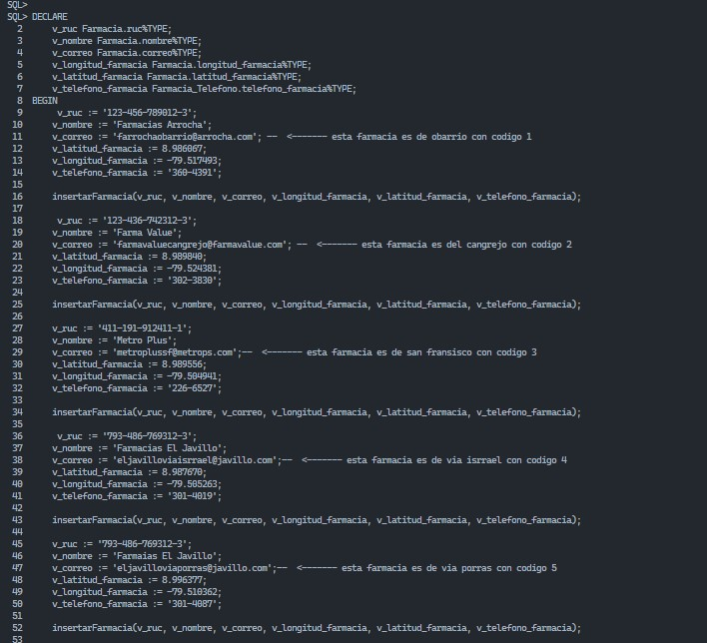

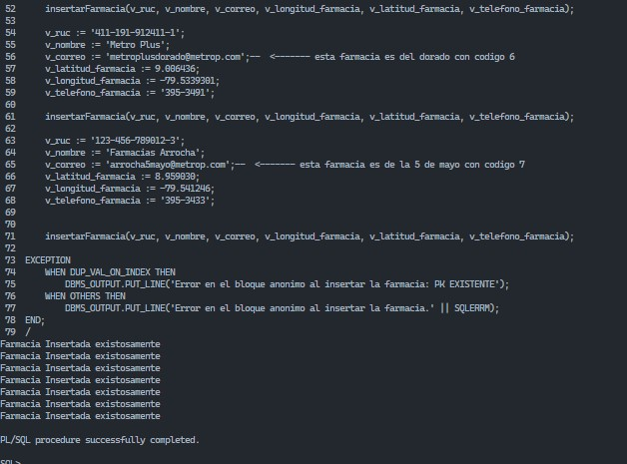

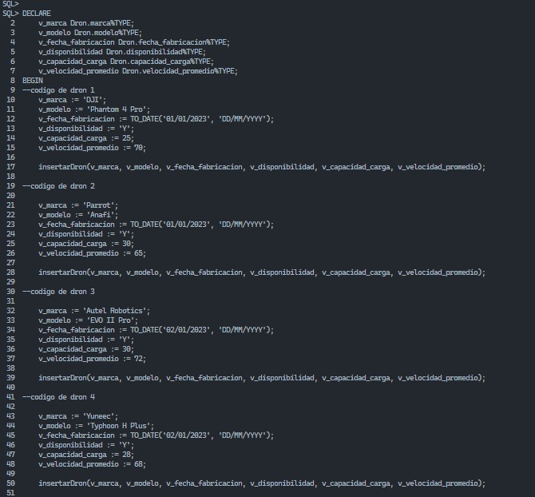

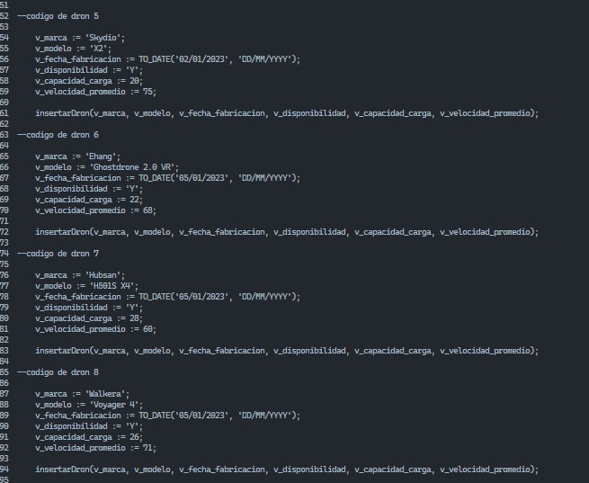

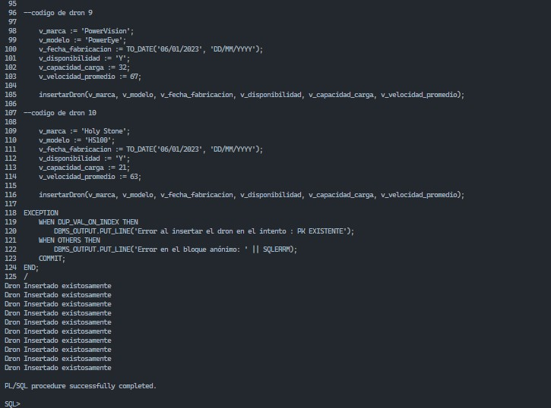

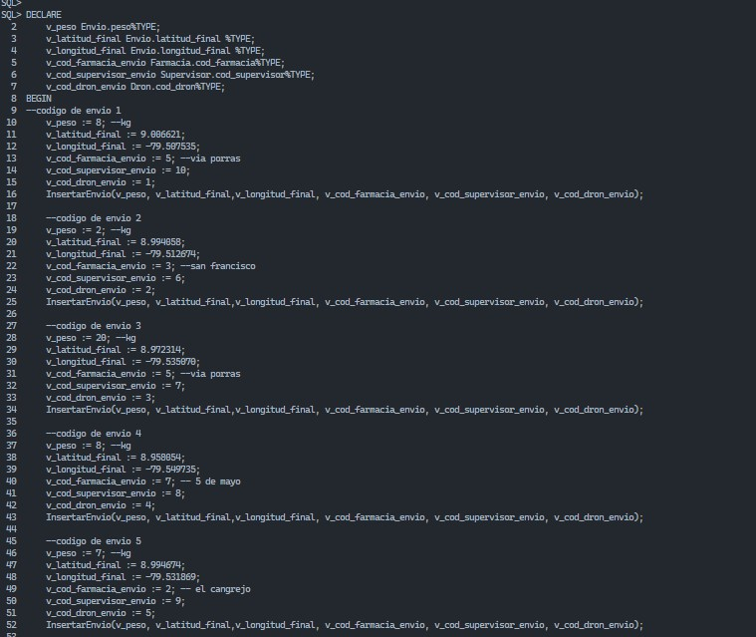

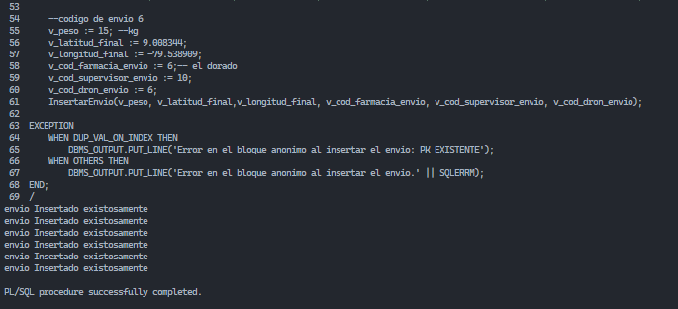

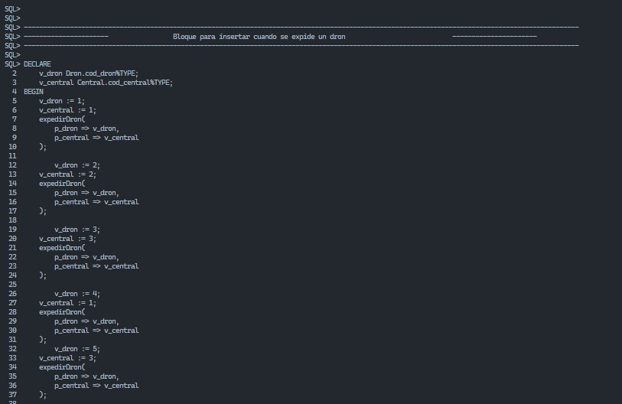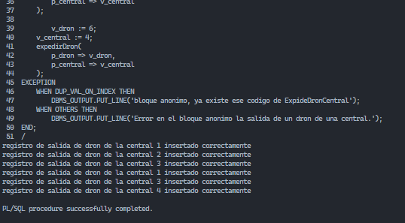

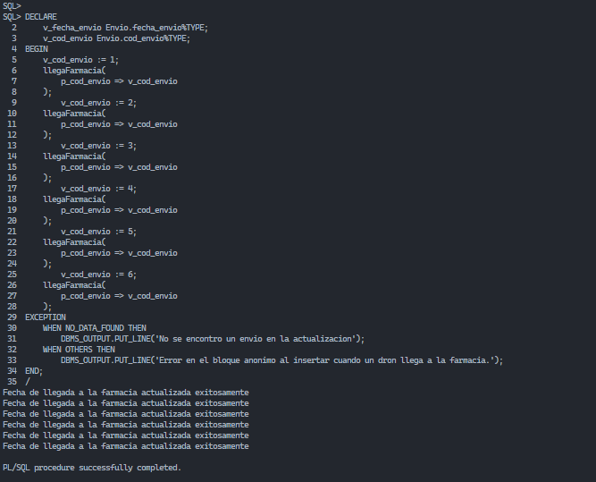

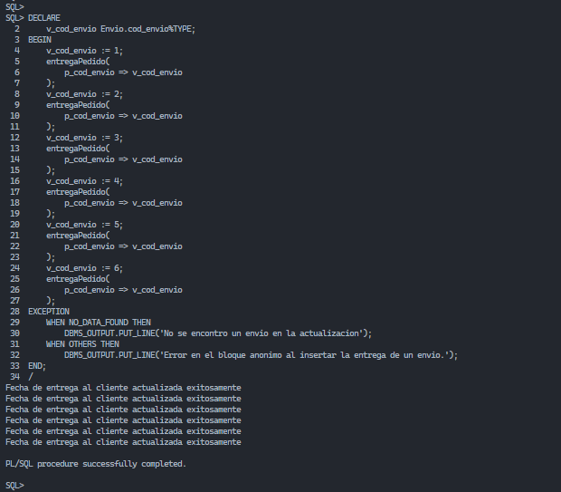

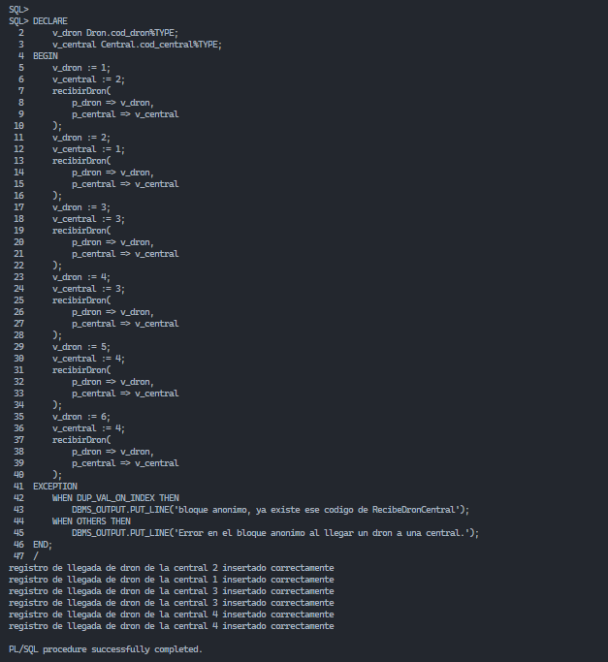

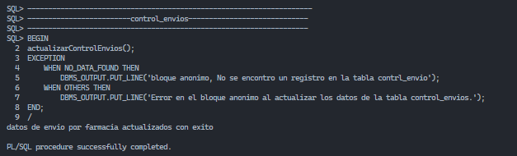

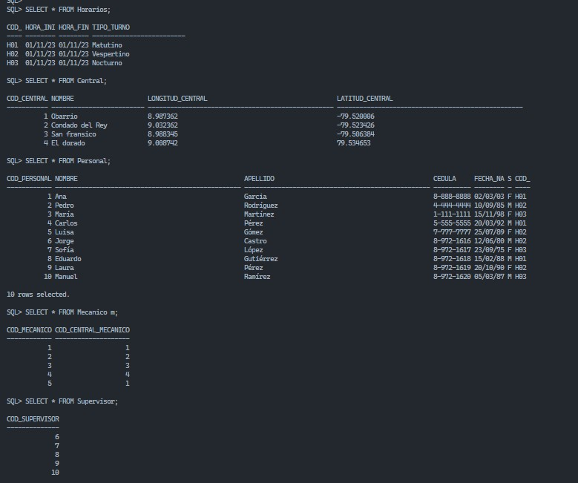

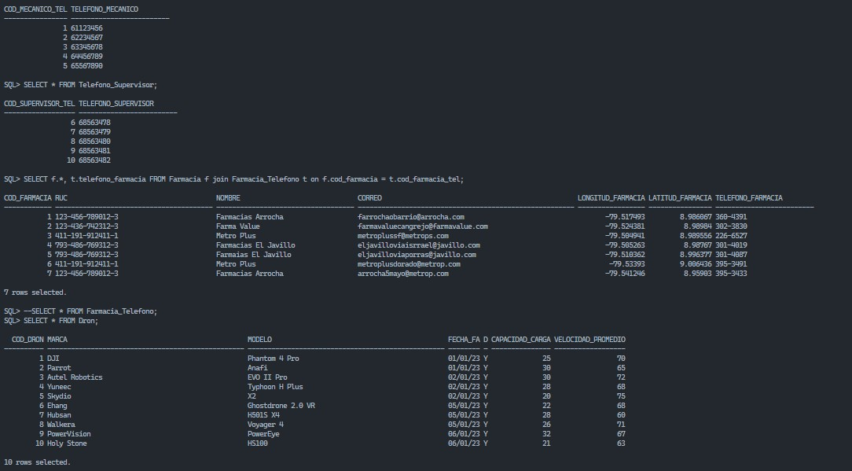

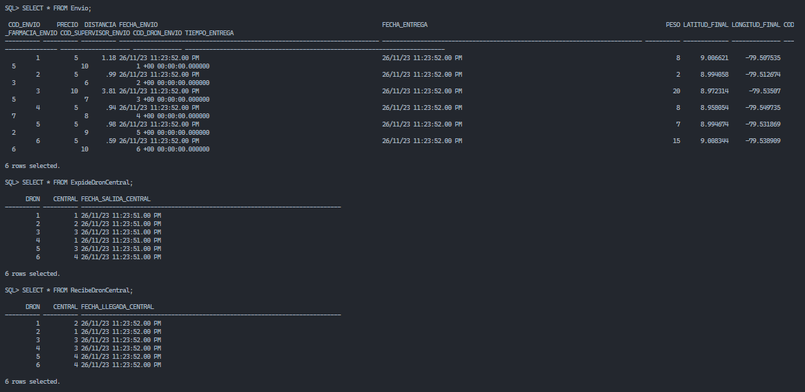

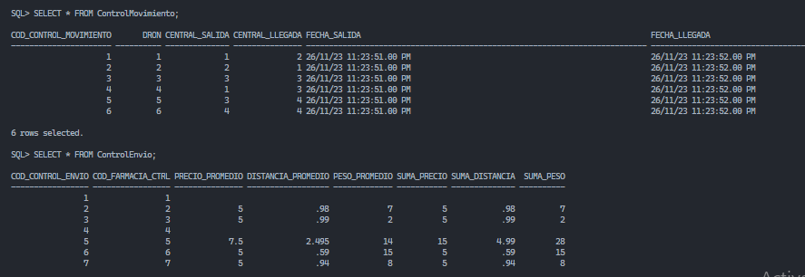

Como se ve todo se compilo y se llamaron los procedimiento con los bloques anónimos sin errores y manteniendo la integridad de la base de datos.